ВНИМАНИЕ!
Раз вы скачали бесплатно этот документ с сайта ПравПотребитель.РУ, то получите заодно и бесплатную юридическую консультацию!
Всего 3 минуты вашего времени:
Достаточно набрать в браузере http://PravPotrebitel.ru/, задать свой вопрос в окошке на главной странице и наш специалист сам перезвонит вам и предложит законное решение проблемы!
Странно.. А почему бесплатно? Все просто:
Чем качественней и чаще мы отвечаем на вопросы, тем больше у нас рекламодателей. Грубо говоря, наши рекламодатели платят нам за то, что мы помогаем вам!
Пробуйте и рассказывайте другим!
*** P.S. Перед печатью документа данный текст можно удалить..
Полнота это обхват стопы в самой широкой ее носочной части - т.е. примерно там, где начинается мизинец. Цифровая нумерация применяется в российской, американской и европейских системах.
Многие предпочитают не определять свою полноту стопы, т. к. у большинства людей она попадает в стандартный размер и обычно придерживаются следующих стандартных значений (американская шкала, совпадает с английской) :
B – узкая полнота стопы,
D – средняя, стандартная полнота стопы,
E – немного полнее средней полноты,
EE – широкая, полная стопа.
Определить же свою полноту стопы можно воспользовавшись совсем несложной формулой:
W = 0,25 B – 0,15 C – A
где:
W – искомый номер полноты,
В – обхват в пучках в мм,
С – длина стопы в мм,
А – постоянный коэффициент определяемый по таблице:
Род обуви | Размер | Полнота | A
Женская | 21–27.5 | 1–12 | 16
Мужская | 24.5–30.5 | 1–12 | 17
Проводят измерение обхвата стопы в самом широком месте носочной части и длины стопы с помощью сантиметра. После этого по формуле проводятся несложные вычисления. К примеру, Вы мужчина, – длина стопы у вас 220 мм, обхват 205 мм, считаем: 205×0,25 = 51,25 минус 220×0,15 = 33 минус 17. Итого 1,25. Следовательно Ваша полнота по российской системе равна 1.
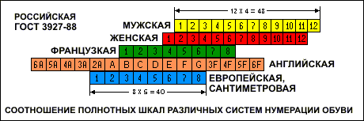
Затем, если Вам необходимы данные полноты ноги в системе другой страны, то можете воспользоваться таблицей, которую мы разместили выше. Американская система измерения полноты обуви практически совпадает с английской.

